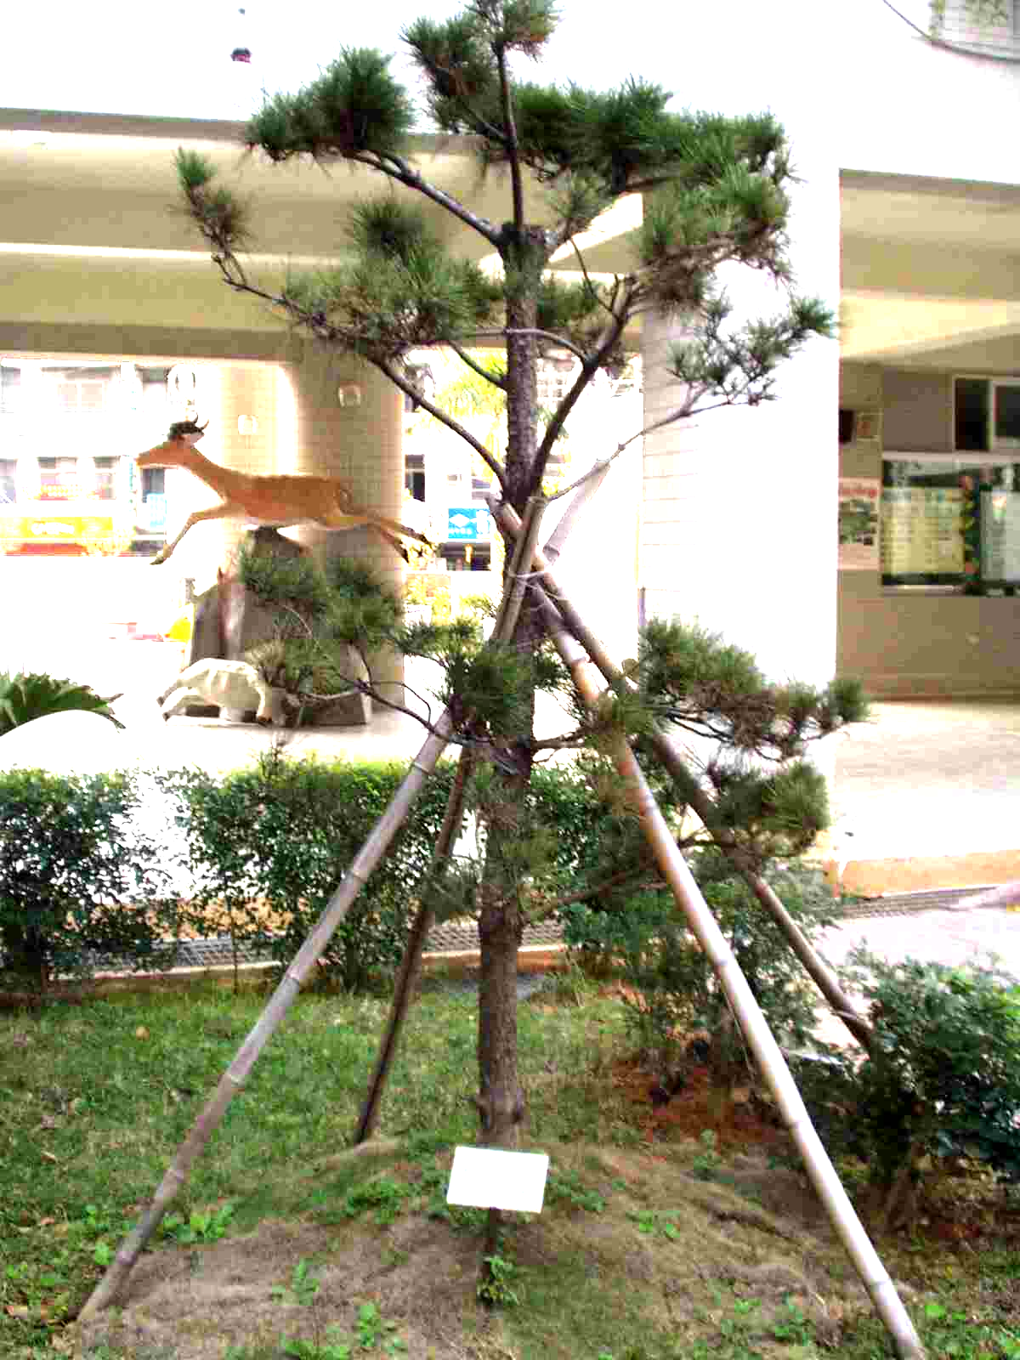
名 稱 | 黑松 | 英 名 | Black pine
別 名 | 日本黑松 | 科屬別 | 松科
花 期 | 4月開花 | 校園種  植位置 | 一樓中庭花園
特  徵 | 常綠大喬木，樹皮灰黑色，老樹呈龜甲狀裂開，冬芽灰黑色。葉２針一束，剛硬，濃綠。雌雄同株，雌花序紫紅色，小豆大；新枝下端著生黃色雄花，數多。毬果錐狀卵形。

